微积分是因为四类具体问题的提出而得到研究和发展的

1 炮弹的的运行轨迹

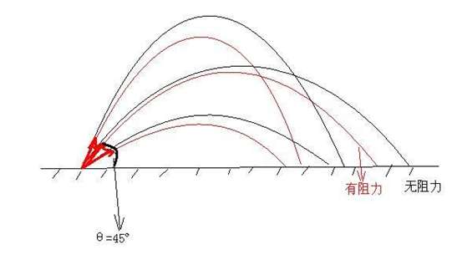

2开普勒行星运动第二定律，也称等面积定律，指的是太阳系中太阳和运动中的行星的连线（矢径）在相等的时间内扫过相等的面积。

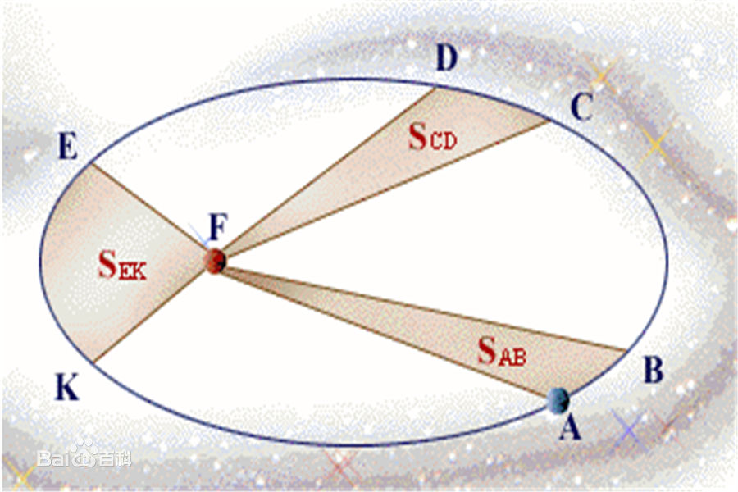

上述的两个具体问题，提出了4个一般的问题：

1 初速度，瞬时速度；

2 角度和方向，求曲线的切线；

3 求最大值；

4 求曲线下面的面积；

1666年牛顿和莱布尼茨创立了微积分(提出了一般的方法)，解决了这四类问题

牛顿的流数术求瞬时速度

例：S ＝ 5t²

求时刻t的瞬时速度：

先求平均速度，

$\frac{ΔS}{Δt}$ = $\frac{5{\left(t+Δt\right)}^{2}}{Δt}$

=10t+5∆t

牛顿大胆把含有∆t的项忽略掉，认为10t就是函数5t²的瞬时速度；

在实践的应用中，这种算法的结果确实是对的。

但实践的推导是：表达式 $\frac{ΔS}{Δt}$ 中∆t是不能等于零的，但在表达式中10t+5∆t，但把5∆t忽略到，也就是相当于把∆t等于零。

显然，牛顿把含有∆t的项忽略掉的说法，是不符合逻辑自恰和数学的严谨性的。

1841年柯西用极限的说法来回避∆t到底是否等于零的问题。

让∆t无限趋于0，但是不等于0；（这里提出了数学上的“无限过程”问题）

$$｜\frac{ΔS}{Δt}-10t｜$$

要多小有多小？

1861年，魏尔斯特拉斯用数学的语言描述了柯西极限的思想

任一的ε>0,存在δ>0

一切满足0<|∆t|<δ

都有 $｜\frac{ΔS}{Δt}-10t｜<$ ε

瞬时速度10t就是平均速度 $\frac{ΔS}{Δt}$ 当∆t趋向于0时的极限。

极限是数学上处理“无限”过程的有力工具。

在有了极限的定义之后，为了判断具体某一数列或函数是否有极限，人们必须不断地对极限存在的充分条件和必要条件进行探讨。在经过了许多数学家的不断努力之后，终于由法国数学家柯西（Cauchy）获得了完善的结果。下面我们将以定理的形式来叙述它，这个定理称为“柯西收敛原理”。

数列的柯西收敛准则

数列

https://gss0.bdstatic.com/94o3dSag_xI4khGkpoWK1HF6hhy/baike/s%3D27/sign=9e29ad3da5af2eddd0f14eee8d10d362/0ff41bd5ad6eddc4b9fa67c030dbb6fd526633e8.jpg

收敛的充分必要条件是：对于任意给定的正数ε，总存在正整数N，使得当m>N，n > N时，有

https://gss3.bdstatic.com/7Po3dSag_xI4khGkpoWK1HF6hhy/baike/s%3D83/sign=fce81228851001e94a3c190cb90e2f45/7c1ed21b0ef41bd5f24ab33559da81cb38db3dd1.jpg

我们把满足该条件的{xn}称为[柯西序列](https://baike.baidu.com/item/%E6%9F%AF%E8%A5%BF%E5%BA%8F%E5%88%97)，那么上述定理可表述成：数列{xn}收敛，当且仅当它是一个柯西序列。

该准则的几何意义表示，数列{xn}收敛的充分必要条件是：该数列中的元素随着序数的增加而愈发靠近，即足够靠后的任意两项都无限接近。

在数学中，一个柯西序列是指一个这样一个序列，它的元素随着序数的增加而愈发靠近。更确切地说，在去掉有限个元素后，可以使得余下的元素中任何两点间的距离的最大值不超过任意给定的正的常数。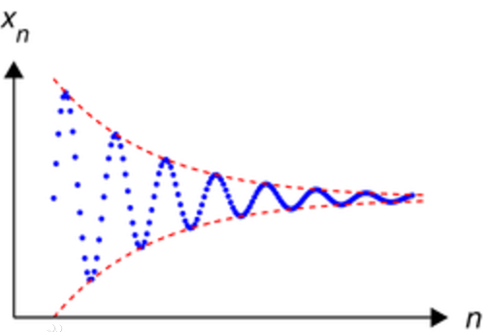

柯西数列有极限，至此，具备了数学的完备性（逻辑的严谨性）。

微积分是建立在极限上的，而极限理论又以实数的完备性为基础；